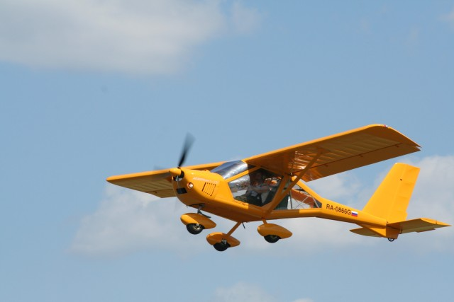

РУКОВОДСТВО ПО ЛЕТНОЙ ЭКСПЛУАТАЦИИ САМОЛЕТА
«АЭРОПРАКТ-22L» (A-22L)
СОДЕРЖАНИЕ
1. ОБЩИЕ ПОЛОЖЕНИЯ 3
2. ОГРАНИЧЕНИЯ 5
3. ОСОБЫЕ СЛУЧАИ В ПОЛЕТЕ 12
4. ЭКСПЛУАТАЦИЯ 17
5. ЛЕТНЫЕ ХАРАКТЕРИСТИКИ 25
6. ДОПУСТИМЫЕ ВАРИАНТЫ ЗАГРУЗКИ САМОЛЕТА. 26

1. ОБЩИЕ ПОЛОЖЕНИЯ
1.1. Введение
1.2. Основные сведения о самолете
1.3. Эскиз самолета в трех проекциях

1.1. ВВЕДЕНИЕ
Руководство по летной эксплуатации подготовлено для пилотов и инструкторов, и содержит данные, необходимые для безопасной и эффективной эксплуатации самолета.

1.2. ОСНОВНЫЕ СВЕДЕНИЯ О САМОЛЕТЕ
Аэропракт-22L (A-22L)-двухместный самолет, подкосный высокоплан "нормальной" аэродинамической схемы с кабиной закрытого типа, неубирающимся шасси с носовой опорой. Двигатель Rotax-912S расположен и носовой части фюзеляжа с тянущим трехлопастным винтом регулируемого на земле шага, либо изменяемого в полете шага.
Аэропракт-22L предназначен для выполнения визуальных полетов днем в простых метеоусловиях.
Конструкция шасси и тяговооруженность обеспечивают эксплуатацию самолета на площадках (аэродромах) с бетонными и грунтовыми ВПП.
Размах 9,53 м
Длина 6,16 м
Высота 2,4 м
Средняя аэродинамическая хорда 1.4 м
Площадь крыла 12,28 м²
Нагрузка на крыло 36,64 кг/м²
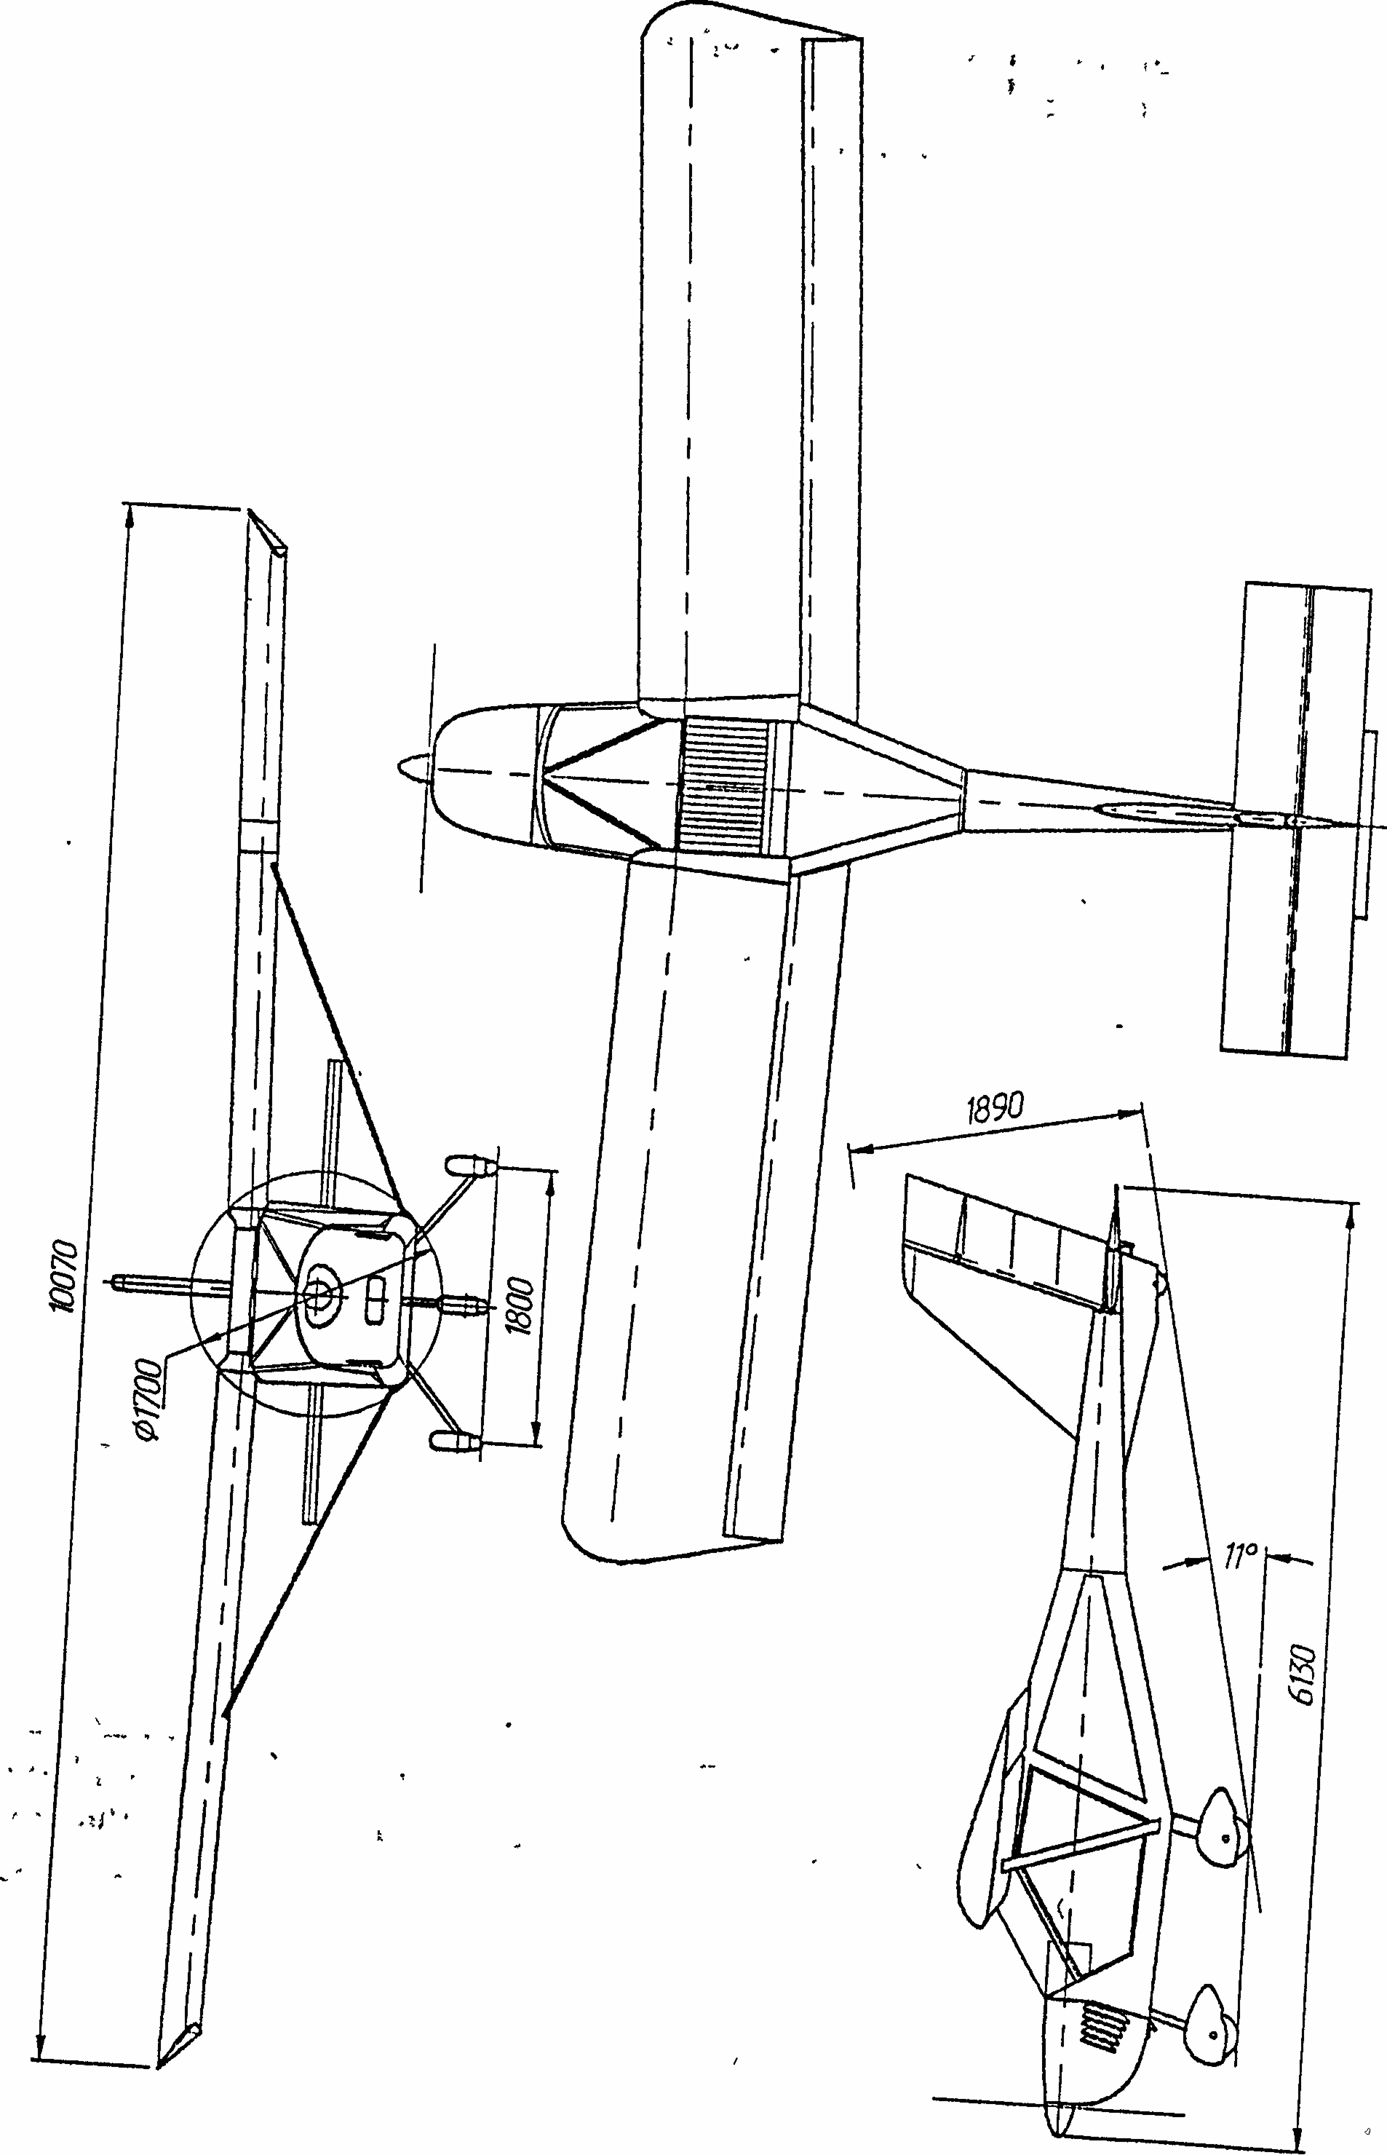
Рис 1.

2. ОГРАНИЧЕНИЯ
2.1 Введение
2.2 Воздушная скорость
2.3 Разметка индикатора воздушной скорости
2.4 Силовая установка
2.5 Приборы контроля работы двигателя
2.6 Масса
2.7 Допустимые режимы полета
2.8 Эксплуатационные маневренные перегрузки
2.9 Летный экипаж
2.10 Виды применения самолета
2.11 Приборы
2.12 Топливо
2.13 Другие ограничения
2.14 Ограничения в работе двигателя при отрицательных температурах

2.1. ВВЕДЕНИЕ
Раздел 2 включает в себя летные ограничения, разметку шкал указателей приборов и индикаторов и основные 4 таблицы, необходимые для безопасной эксплуатации самолета, его силовой установки, систем и оборудования.

2.2. ВОЗДУШНАЯ СКОРОСТЬ
Ограничения воздушной скорости и ее полетные значения приведены в таблице 1.
Таблица 1
Ограничения воздушной скорости и ее полетные значения.
Обозн. | Скорость | V км/ч | Примечания
Vne | Предельная допустимая скорость полета (непревышаемая скорость полета) | 220 | Превышение этой скорости недопустимо на любом эксплуатационном режиме
Va | Максимальная скорость, на которой разрешен маневр на Су max. | 150 | Запрещено резкое маневрирование на скорости выше этой, так как в ряде случаев возможна чрезмерная нагруженность самолета
Vf | Максимальная скорость с выпущенными закрылками | 115 | Запрещается превышение данной скорости с выпущенными закрылками

2.3. РАЗМЕТКА ИНДИКАТОРА ВОЗДУШНОЙ СКОРОСТИ
Разметка индикатора воздушной скорости и смысл цветового решения шкалы указаны в таблице 2.
Таблица 2
Разметка индикатора воздушной скорости и смысл цветового решения шкалы.
Отметки | Величина или интервал V,км/ч | Значение
Белая дуга | 60-115 | Эксплуатационный интервал с выпущенной механизацией
Зеленая дуга | 70-150 | Нормальный эксплуатационный интервал
Желтая дуга | 140-220 | Маневры выполняются с особым вниманием и только в спокойной атмосфере
Красная линия | 220 | Максимально допустимая скорость на всех режимах полета

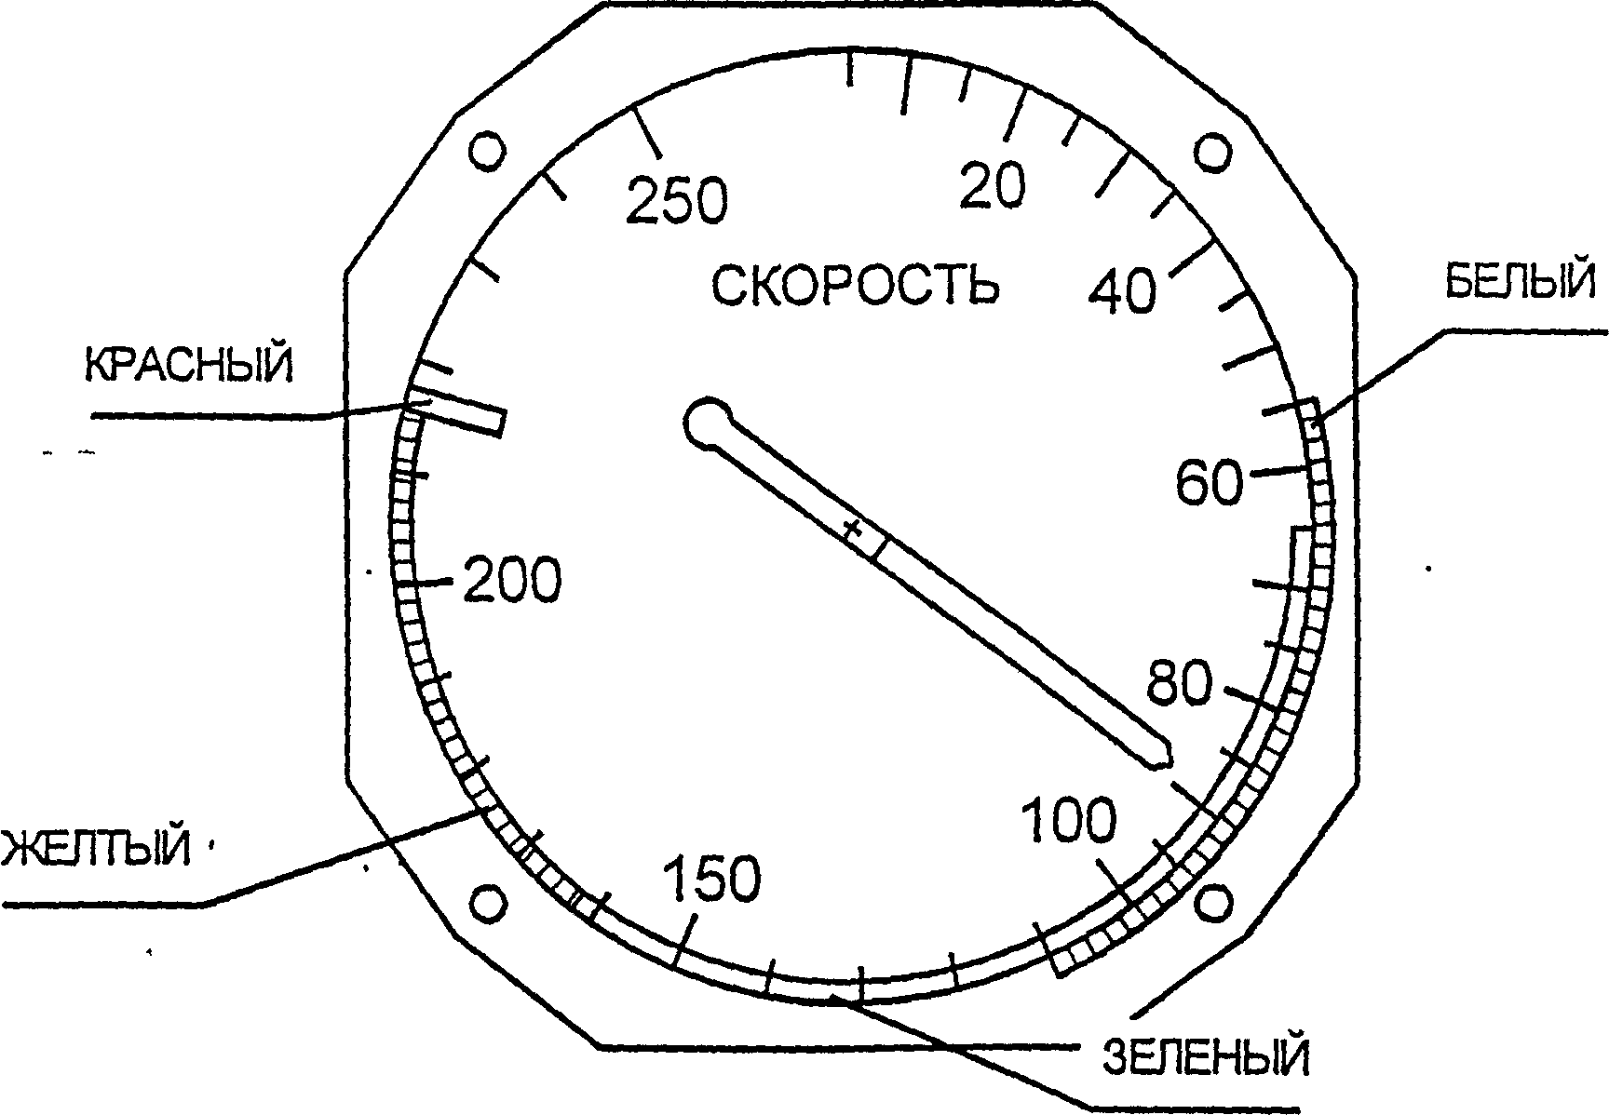

2.4 СИЛОВАЯ УСТАНОВКА
Двигатель изготовлен: | BOMBARDIER-Rotax (Австрия)
Модель двигателя: | Rotax-912ULS-2 четырехтактный, четырехцилиндровый, оппозитный
максимальная мощность, взлетная: | 100 л.c.
Продолжительность работы на режиме максимальной мощности | 5 мин (5800 об/мин) v
Максимальная частота вращения коленчатого вала двигателя (неограниченная по времени) | 5500 об/мин
Частота вращения коленчатого вала на холостом ходу | 1400 об/мин
Максимальная температура головки цилиндров в месте установки датчика: | 135 °С (284° F)
Температура масла:
- нормальная | 90-110 °С(190-250 ° F)
- минимальная | 50 °C(120 °F)
- максимальная | 130 °С (266 °F)
Температура выхлопных газов:
- максимальная на взлете | 880 °С (1620 °F)
- максимальная температура | 850 °С (1560 °F)
- нормальная температура на расстоянии 70 мм (2,75 in.) за выхлопным фланцем | 800 °С (1470 °F)
Давление масла:
- нормальное | 2,0-5,0 bar (29-73 psi) (выше 3500 ОБ/МИН)
- минимальное | 0,8 bar (12 psi) (ниже 3500 ОБ/МИН)
- максимальное | 7 bar (100 psi) (при холодном старте, допускается на коротком промежутке работы двигателя)
Давление топлива:
- нормальное | 0,15-0.4 bar (2,2-5,8 psi)
- максимальное | 0,4 bar (5,8 psi)
Топливо: | бензин автомобильный с октановым числом по исследовательскому методу не ниже 95 (min RON 95)
Масло: | По классификации API SF или SG
Изготовитель воздушного винта: | 000 "Киевпроп"
Тип воздушного винта: | трехлопастный, тянущий, регулируемого на земле шага
Диаметр воздушного винта: | 1800 мм
Изготовитель воздушного винта: | AIRMASTER
Тип воздушного винта: | трехлопастный, тянущий, регулируемого в полете шага
Диаметр воздушного винта: | 1800 мм

2.5. ПРИБОР КОНТРОЛЯ РАБОТЫ ДВИГАТЕЛЯ - FLYdat
Прибором контроля двигателя является комбинированный прибор FLYdat -индикатор эксплуатационных параметров работы двигателя (рис.3).
На FLYdat, рис. 3, индицируются:
- ОБ/МИН - обороты двигателя, 1/min обороты в минуту;
- х 0,lh - наработка двигателя, HOURS x 0,1 часа;
- EGT/PTO - температура выхлопных газов передних цилиндров, С - градусы Цельсия;
- EOT/MAG - температура выхлопных газов задних цилиндров, С – градусы Цельсия;
- СНТ - температура головок цилиндров, С - градусы Цельсия;
- EGT Display - указатель стороны замера температуры выхлопных газов LEFT-RIGHT (левый - правый);
- OIL TEMP - температура масла, С - градусы Цельсия;
- х 0,1 bar - давление масла, OIL PRESS x 0,1 bar.
В электронную память FLYdat внесены:
- нормальный эксплуатационный диапазон, пределы максимальных и минимальных ограничений по безопасности;
- взлетный режим и предупредительный диапазон;
- каждое максимальное и минимальное значение ограничений, влияющих на безопасность.
При работе двигателя с частотой менее 1400 об/мин будет гореть красная лампа разрядки аккумулятора.
Если все параметры двигателя не выходят за пределы ограничений (нормальная эксплуатация), то все показания будут индицироваться постоянным (не мигающим) светом.
Если один или более параметров работы двигателя будет выходить за предельные значения нормального эксплуатационного диапазона, то информация о данном параметре будет мигающая. Одновременно с мигающим параметром будет мигать индикатор тревоги с периодом 0,25 сек.
Если один или более параметров превышают запрограммированное аварийное значение, то информация о данном параметре будет мигать, а индикатор тревоги будет гореть постоянно.
Таблица 3. Параметры ограничений, введенных в электронную память FLYdat.
Ограничения по | Минимум. Предел | Нормальная эксплуатация | Предупредительный | Максимум. Предел
ОБ/МИН,  1/min | 1400 об/мин | 1400 – 5500 об/мин | 5500-5800 об/мин | 5800 об/мин
СНТ, град. С | - | - | - | 150 град.
EGT/PTO  EGT/MAG,  град. С | - | до 800 | 850 | 880
OIL TEMP,  град.С | 50 | 90-110 | - | 130
х0,1 bar  OIL PRESS | 0,8 bar | 2-5 bar | 5-7 bar | 7 bar
Наиболее благоприятный температурный режим двигателя, по температуре масла, находится в пределах 90 -110 градусов.

2.6.MACCA
Максимальная взлетная масса: | 472 кг
Максимальная посадочная масса: | 472 кг
Вес пустого: | 280 (±10) кг
Максимальная масса перевозимого груза: | 20 кг

2.7. ДОПУСТИМЫЕ ПОЛЕТНЫЕ МАНЕВРЕННЫЕ РЕЖИМЫ
Самолет А-22 относится к нормальной категории. На самолете А-22 разрешается выполнять:
- с выпущенной и убранной механизацией крыла виражи с креном не более 60 градусов;
- скольжение с креном до 15 градусов со скоростью до 130 км/час

2.8. ЭКСПЛУАТАЦИОННЫЕ МАНЕВРЕННЫЕ ПЕРЕГРУЗКИ
При взлетном весе 450 кг:
- максимально допустимая положительная перегрузка +4 g.
- максимально допустимая отрицательная перегрузка -2 g.

2.9. ЛЕТНЫЙ ЭКИПАЖ
Летный экипаж состоит из 1 или 2 пилотов.
Полет на самолете с грузом в багажнике превышающим по массе 20 кг категорически ЗАПРЕЩЕН.

2.10. ВИДЫ ПРИМЕНЕНИЯ САМОЛЕТА
Самолет должен эксплуатироваться только днем в простых метеоусловиях вне условий обледенения.
Самолет предназначен для:
- первоначального обучения пилотов,
- участия в спортивных соревнованиях;
а после переоборудования, также для:
- воздушного патрулирования и фотографирования;
- прочих авиаработ в пределах ЛТХ самолета.

2.12. ТОПЛИВО
Емкость баков: | 90л.
Общий запас топлива: | 90л.
Расходуемый запас топлива: | 89л.
Невырабатываемый остаток топлива: | 1л.
Топливо: | Бензин ОЧ > 95 (min. RON 95)

2.13. ДРУГИЕ ОГРАНИЧЕНИЯ
Этот самолет классифицируется как сверхлегкий самолет, предназначен только для дневных полетов в условиях полной видимости без обледенения.
Самолет А-22 разрешается эксплуатировать:
- при встречном ветре не более 10 м/сек;
- при боковом ветре под углом 90 град. не более 4 м/сек.
Предупреждение!
- Ввиду усложнения пилотирования при взлете и посадке с боковым ветром, ЦЕЛЕСООБРАЗНО взлет и посадку производить против ветра. Выбранное направление должно обеспечивать полную безопасность взлета и посадки.
- Все фигуры сложного и высшего пилотажа, включая преднамеренное выполнение штопора, ЗАПРЕЩЕНЫ.

2.14. ОГРАНИЧЕНИЯ В РАБОТЕ ДВИГАТЕЛЯ ПО ТЕМПЕРАТУРАМ НАРУЖНОГО ВОЗДУХА
Руководством по эксплуатации двигателя Rotax-912S, введены ограничения по эксплуатации двигателя при отрицательных температурах.
При отрицательных температурах возможно обледенение карбюратора, изменение состава смеси, уменьшение мощности и замерзание трубопровода. Отрицательная температура может повлиять на регулировку карбюратора.
Диапазон температур окружающего воздуха для двигателя Rotax-912S находится в пределах от -25 °C до +50 °C.

3. ОСОБЫЕ СЛУЧАИ В ПОЛЕТЕ
3.1 Введение
3.2 Отказ двигателя
3.3 Запуск двигателя в воздухе
3.4 Пожар
3.5 Посадка с неработающим двигателем
3.6 Вывод из непреднамеренного сваливания и штопора
3.7 Отказ системы полного и статического давления
3.8 Отказ радиосвязи
3.9 При попадании в зону опасных метеорологических условий
3.10 Особенности посадки вне аэродрома

3.1. ВВЕДЕНИЕ
Раздел 3 содержит рекомендации экипажу при возникновении особых случаев в полете. Критические ситуации, вызванные неисправностью планера или двигателя крайне редки, если производится постоянный предполетный осмотр и проверки.

3.2. ОТКАЗ СИЛОВОЙ УСТАНОВКИ
- При отказе двигателя на разбеге, взлет прекратить, выключить ЗАЖИГАНИЕ.
- При отказе двигателя до высоты 50 м, выключить ЗАЖИГАНИЕ, посадку производить перед собой, избегая лобовых ударов с препятствиями.
- При отказе двигателя в наборе высоты необходимо перевести самолет на снижение, установить скорость планирования не менее 90 км/ч и, если есть достаточный запас высоты, довернуть самолет в сторону аэродрома (площадки), выключить ЗАЖИГАНИЕ, произвести посадку.
- При отказе двигателя в полете по маршруту необходимо перевести самолет на снижение, установить скорость планирования 90км/ч, выключить ЗАЖИГАНИЕ, оценить высоту полета, направление и скорость ветра, дальность полета (L=HK, где К=8), выбрать площадку для посадки. Если высота полета позволяет, необходимо произвести запуск двигателя в воздухе (смотри пункт 3.3). Если же высоты для запуска двигателя нет или двигатель не запустился, то произвести посадку.
- Если отсутствует площадка для посадки и условия полета не позволяют произвести запуск двигателя в воздухе, необходимо воспользоваться аварийной системой спасения.
Рекомендации по действиям экипажа.
Снижение самолета с экипажем на парашюте может сопровождаться, вращением. В связи с этим экипажу рекомендуется:
- элеронами и рулем поворота попробовать устранить вращение;
Для безопасного восприятия посадочной перегрузки, перед приземлением, члены экипажа должны плотно сесть в сидения, подтянуть привязные ремни и приготовиться к приземлению.

3.3. ЗАПУСК ДВИГАТЕЛЯ В ВОЗДУХЕ
Для запуска двигателя в воздухе необходимо:
- рычаг управления двигателем установить в положение минимальных оборотов;
- включить тумблеры контуров зажигания;
- полностью выключить и вновь включить ключом зажигание, включить стартер .

3.4. ПОЖАР
При возникновении пожара необходимо:
- перекрыть отсечные топливные краны;
- выключить оба контура зажигания;
- выключить ЗАЖИГАНИЕ;
- перевести самолет на снижение;
- произвести вынужденную посадку или воспользоваться аварийной системой спасения.

3.5. ПОСАДКА С НЕРАБОТАЮЩИМ ДВИГАТЕЛЕМ
На данном самолете посадка с неработающим двигателем по технике пилотирования с выпущенной и убранной механизацией крыла особенностей не имеет. Скорость планирования 90км/ч, начало выравнивания с Н=5м, выдерживание с Н=0,5м, посадка на V=60км/ч.
Максимальное качество самолета -10.

3.6. ВЫВОД ИЗ НЕПРЕДНАМЕРЕННОГО СВАЛИВАНИЯ И ШТОПОРА
ПРЕДУПРЕЖДЕНИЕ! Самолет А-22L не предназначен для выполнения штопора.
ВНИМАНИЕ! В прямолинейном полете и на вираже предупреждение о приближении сваливания осуществляется за счет аэродинамических характеристик самолета - вздрагивание конструкции самолета и штурвала.
Для вывода самолета из штопора (непреднамеренного сваливания) необходимо ногу полностью дать против штопора с последующей дачей штурвала "от себя" до отказа. После прекращения вращения ноги поставить нейтрально при достижении V=80км/ч, самолет плавно вывести из пикирования, не превышая максимально допустимую перегрузку +4g и максимально допустимую скорость 200 км/ч.

3.7. ОТКАЗ СИСТЕМЫ ПОЛНОГО И СТАТИЧЕСКОГО ДАВЛЕНИЯ
- Закупорка системы полного давления.
Признаки отказа:
- в горизонтальном полете, при изменении скорости показания скорости не изменяются;
- при снижении показания скорости уменьшаются, а при наборе увеличиваются.
Действия экипажа:
- Показания указателя скорости не использовать.
В горизонтальном полете по FLYdat необходимо установить обороты двигателя равные 4100 - 4300 об/мин, при этом скорость горизонтального полета будет равна 100 -110км/ч. На снижении уменьшить обороты двигателя до малого газа, по вариометру установить вертикальную скорость снижения 4 м/с, при этом скорость планирования будет равна 110 км/ч.
- Закупорка системы статического давления.
Признаки отказа:
- при изменении высоты, показания вариометра и высотомера не изменяются;
- при снижении показания скорости увеличиваются, а при наборе уменьшаются.
Действия экипажа:
- Показания указателя скорости, высотомера и вариометра не использовать.
- Скорость полета контролировать только по показанию FLYdat.

3.8. ОТКАЗ РАДИОСВЯЗИ
При отказе радиосвязи проверьте:
- включение радиостанции;
- правильность установки частоты;
- соединение шнура гарнитуры с СПУ;
Действия экипажа:
- установите регулятор "ГРОМКОСТЬ" в положение максимальной слышимости, переключатель "ПШ" в положение "ВЫКЛ";
- проверьте радиосвязь на других частотах.

3.9. ПРИ ПОПАДАНИИ В ЗОНУ ОПАСНЫХ МЕТЕОРОЛОГИЧЕСКИХ УСЛОВИЙ
К полетам в опасных метеорологических условиях относятся полеты в условиях обледенения, грозовой деятельности, пыльной бури и сильной болтанки.
В полете постоянно следите за изменением метеоусловий. При ухудшении метеоусловий, своевременно принимайте решение об изменении маршрута или прекращении полета.
Предупреждение! Полеты в условиях обледенения ЗАПРЕЩЕНЫ!
При попадании в обледенение экипаж должен принять меры для немедленного выхода из опасной зоны и произвести посадку на аэродроме или на выбранной площадке.
Предупреждение! Полеты в зоне грозовой деятельности ЗАПРЕЩЕНЫ!
При обнаружении зоны с грозовой деятельностью постарайтесь ее обойти, а если это вам не удается произведите посадку на аэродром вылета или на выбранную площадку. Защитите ваш самолет - пришвартуйте и укройте.
Сильная турбулентность представляет серьезную опасность. При полете необходимо избегать этого явления, своевременно принимая решение об изменении маршрута или о прекращении полета.
При попадании в зону с сильной турбулентностью на малой высоте немедленно наберите большую высоту, уходя от источника турбулентности.
В условиях интенсивной болтанки полеты производите со скоростью не менее 100 км/ч и не более 140 км/ч, на высоте не менее 100 м Развороты выполнять с креном не более 30 градусов.
В случае если избежать зон турбулентности невозможно, выберите открытую посадочную площадку и произведите посадку, не допуская предельных значений скорости и крена.
Предупреждение! Полеты в облаках ЗАПРЕЩЕНЫ!
При попадании в облачность выходите из облаков со снижением, контролируя скорость и крен.

ВЛИЯНИЕ СДВИГА (ГРАДИЕНТА) ВЕТРА НА ПОЛЕТ САМОЛЕТА.
Сдвиг ветра - изменение направления и скорости ветра на небольшой высоте, при которых самолет резко смещается относительно намеченной траектории. Наибольшая опасность возникает при попадании самолета в сдвиг ветра на конечном участке захода на посадку. За счет увеличения попутной составляющей или уменьшения встречной составляющей скорости ветра у земли резко уменьшается воздушная скорость, уменьшается подъемная сила крыла, увеличивается вертикальная скорость снижения. Такая ситуация возникает внезапно и экипаж должен знать, когда и где необходимо ожидать такое явление, быть готовым к действиям, обеспечивающим безопасный полет и посадку. Наиболее часто сдвиг ветра наблюдается:
- при прохождении фронтов;
- при развитии грозовых облаков;
- при наличии значительной инверсии на высотах 50 - 200 м.
При прогнозировании сдвига ветра, заход на посадку необходимо выполнять на скорости не менее 100 км/ч и быть готовым к увеличению режима работы двигателя до взлетного и ухода на второй круг.

ПОПАДАНИЕ САМОЛЕТА В ТУРБУЛЕНТНЫЙ ВИХРЕВОЙ СЛЕД.
Большую опасность для полета представляет попадание самолета в турбулентный вихревой след от впереди летящего воздушного судна. Спутный поток создается концевыми вихрями крыла, струёй от силовой установки и турбулизацией потока фюзеляжем. Воздействие спутного потока может привести к полной потере управляемости. Наибольшую опасность представляет попадание в спутный поток при взлете и начальном наборе высоты, при заходе на посадку и посадке.
Предупреждение! Не допускайте попадания в спутный поток!

3.10. ОСОБЕНОСТИ ПОСАДКИ ВНЕ АЭРОДРОМА
При необходимости произвести вынужденную посадку вне аэродрома необходимо:
- наметить площадку для посадки;
- определить по наземным признакам направление ветра;
- выполнить посадку.
При посадке на площадку с густой и высокой растительностью, высоту выравнивания и выдерживания определять по верхней части растительности, принимая ее за землю.
Вынужденная посадка на воду и лес выполняется с парашютированием с выпущенным закрылком.
При посадке на лес необходимо выбирать наиболее густую его часть, высоту выравнивания и выдерживания определять по верхней части леса, принимая ее за землю.
При посадке на воду необходимо заранее освободится от привязных ремней, чтобы своевременно покинуть самолет. Высоту выравнивания и выдерживания определять по уровню воды, принимая ее за землю.

4. ЭКСПЛУАТАЦИЯ
4.1. Сборка и разборка самолета
4.2. Предполетная подготовка самолета
4.3 Выполнение полета

4.1. СБОРКА И РАЗБОРКА САМОЛЕТА
Процедура сборки и разборки самолета указана в Разделе 2, пункт 2.4, руководства по технической эксплуатации самолета АЭРОПРАКТ-22.

4.2. ПРЕДПОЛЕТНАЯ ПОДГОТОВКА САМОЛЕТА.
Предупреждение! Источники воспламенения, курящие люди должны находится на удалении не ближе 25м от самолета.

ПРЕДПОЛЕТНЫЙ ОСМОТР САМОЛЕТА
Перед полетом пилот обязан произвести осмотр самолета.
Осмотр самолета рекомендуется выполнять в следующей последовательности
- силовая установка,
- шасси;
- правая половина крыла,
- правая сторона фюзеляжа;
- хвостовое оперение;
- левая сторона фюзеляжа;
- левая половина крыла;
- кабина самолета

СИЛОВАЯ УСТАНОВКА
Проверить уровень масла в двигателе;
Проверить наличие всех (8шт.) пружин на выхлопной системе;
Убедиться, что качалки обогатителя встают на свои упоры при полном ходе вперед-назад;
Осмотреть рессивер-наличие всех винтов скрепляющих его половины;
Проверить крепление наконечников всех свечей зажигания;
Проверить бензиновый фильтр на отсутствие в нем мусора;
Осмотреть винт и кок винта. Убедиться в отсутствии забоин и других повреждений.
Осмотреть капот двигателя. Убедиться в правильности закрытия замков.
Убедиться в отсутствии течи бензина, масла и охлаждающей жидкости из-под капота.

ШАССИ
Убедитесь в отсутствии повреждений элементов шасси.
Осмотрите покрышки и диски колес. Проверьте давление шин (обжатие 20 -30 мм)

ПРАВАЯ, ЛЕВАЯ ПОЛОВИНА КРЫЛА, ФЮЗЕЛЯЖ И ХВОСТОВОЕ ОПЕРЕНИЕ.
Убедитесь, что обшивка крыла не имеет повреждений, крепление элерона-закрылка исправно, нет течи топлива из крыльевых баков.
Проверьте закрытие пробок топливных баков.
Убедитесь в целости обшивки фюзеляжа.
Через прозрачную обшивку осмотрите аккумулятор, троса и тяги системы управления самолетом.
Убедитесь, что обшивка хвостового оперения не имеет повреждений, а крепления руля высоты, руля направления и триммера руля высоты исправны.
Убедитесь, что снят чехол с приемника воздушного давления. Проверьте состояние и крепление приемника воздушного давления.
Проверьте наличие и дозаправку самолета топливом, маслом, охлаждающей жидкостью в соответствии с планом на полет.
Самолет должен быть очищен от снега и грязи.
Взлет на самолете, покрытом хотя бы частично инеем, снегом или льдом, категорически ЗАПРЕЩАЕТСЯ.

ОСМОТР КАБИНЫ ПИЛОТОМ
Внешним осмотром убедитесь в исправности оборудования кабины, отсутствии посторонних предметов.
Подгоните по росту привязные ремни. Проверьте чистоту и целостность остекления кабины.
Убедитесь в том, что система спасения готова к применению (снят предохранитель с чеки метательного механизма).
Убедитесь в отсутствии фиксаторов на органах управления.
Убедитесь в отсутствии влаги в пневмопроводах полного и статического давлений.
С рабочего места проверьте:
- установку всех органов управления в исходное положение;
- легкость хода и правильность отклонения органов управления самолетом;
- установку ручки триммера руля высоты в нейтральное положение;
- осмотрите приборы и по показаниям стрелок убедитесь в их исправности;
- завод бортовых часов и правильность их показаний;
- исправность высотомера, для чего установите стрелку высотомера на 0 и сравните показания шкалы барометрического давления с - фактическим атмосферным давлением на аэродроме; (допускается расхождения в показаниях не более 3 мм рт. ст.)
- исправность системы управления двигателем;
- магнитный компас, который должен показывать магнитный курс самолета;
- количество бензина;
- слить отстой (проверить отсутствие воды в отстое)
Убедитесь, что ключ не вставлен в ЗАМОК ЗАЖИГАНИЯ и выключены тумблеры ЗАЖИГАНИЕ.

ПОДГОТОВКА К ЗАПУСКУ ДВИГАТЕЛЯ
Непосредственно перед запуском двигателя необходимо:

- установить самолет на стояночный тормоз;
- убедиться в отсутствии впереди самолета, и в непосредственной близости от воздушного винта препятствий техники, и людей;
- открыть один из топливных кранов;
- рычаг управления двигателем установить в положение минимальных оборотов;
- если двигатель был прогрет-выдвинуть РУД примерно на 20мм вперед;
- включить оба контура зажигания;
- громко подать команду "ОТ ВИНТА", получив доклад "ЕСТЬ ОТ ВИНТА" или самостоятельно убедившись в ее исполнении, включить стартер.
- Перед запуском холодного двигателя рекомендуется сделать холодную прокрутку с выключенными контурами зажигания в течении 5 сек, для чего нужно:
- РУД установить в положение минимальных оборотов;
- рукоятку управления обогатителем двигателя перевести в крайнее переднее положение.
подать команду "ОТ ВИНТА", получив доклад "ЕСТЬ ОТ ВИНТА" или самостоятельно убедившись в ее исполнении, включить стартер (тумблеры контуров зажигания не включать).

ЗАПУСК ДВИГАТЕЛЯ
Предупреждение! В пилотской кабине запрещено пользование источниками открытого огня и курение, как на земле, так и в полете.
Пилот дает команду "ОТ ВИНТА". Получив доклад "ЕСТЬ ОТ ВИНТА" или самостоятельно убедившись в ее исполнении, включает тумблер ЗАЖИГАНИЕ и нажимает кнопку ЗАПУСК. Двигатель должен запуститься и выйти на режим малого газа, после этого плавно вернуть рукоятку управления обогатителем двигателя в исходное положение.
Сохранять в течении 2 минут обороты двигателя равными 2200, после чего прогреть двигатель на оборотах равных 2500 до температуры 50 °С. В процессе прогрева двигателя внимательно следить за давлением масла. После того, как двигатель будет прогрет до температуры 50 °С необходимо проверить работу контуров зажигания при оборотах 4000, поочередно выключив их-оценить падение оборотов двигателя.

ЭКСТРЕННАЯ ОСТАНОВКА ДВИГАТЕЛЯ
Для экстренной остановки двигателя - выключите оба тумблера контуров зажигания.

4.3. ВЫПОЛНЕНИЕ ПОЛЕТА.

ПОДГОТОВКА К РУЛЕНИЮ РУЛЕНИЕ
До начала руления убедиться, что температура масла двигателя не ниже 50 °С также в отсутствии препятствий в полосе руления.
Требуемую скорость руления выдерживайте в зависимости от состояний рулежной дорожки, наличия препятствий и видимости. Выдерживание направления и развороты надо осуществлять при помощи управляемого носового колеса.
Для проверки тормозов необходимо двигатель перевести на обороты малого газа, установить педали в нейтральное положение и плавно нажать на тормозную гашетку.
ПРЕДУПРЕЖДЕНИЕ!
Резкое торможение на большой скорости может привести к капотированию самолета.
При боковом ветре самолет стремится развернуться против ветра.
При скорости ветра более 10 м/сек. обязателен сопровождающий, который при рулении должен находиться у конца крыла со стороны ветра.

КОНТРОЛЬ ПЕРЕД ВЗЛЕТОМ
Перед взлетом:
- вырулить на ВПП, установив самолет по возможности против ветра;
- прорулить по прямой 2-3 м для установки колеса передней опоры по направлению разбега и полностью затормозить самолет, установив его на стояночный тормоз;
- проверить работу основных органов управления, отклоняя их от упора до упора;
- проверить положение топливных кранов (оба откыты);
- выпустить закрылки во-взлетное (первое) положение;
- переключить управление винта в положение Т.О. (взлетный)
- проверить на FLYDAT параметры двигателя (Т.масла не ниже 50грд.);
- включить фару;
- установить триммер Р.В. в среднее положение;
- расчековать рукоятку привода системы спасения;
- запросить разрешение на взлет;
- включить часы

ВЗЛЕТ
Убедившись, что нет препятствий, отпустите тормоза, плавным увеличением оборотов двигателя сдвинуть самолет с места, затем увеличить обороты до взлетных.
В начале разбега штурвал держать в нейтральном положении. Направление разбега выдерживать отклонениями руля направления. После достижения скорости 40 км/ч плавной дачей штурвала на себя поднимите нос самолета и зафиксируйте.
Отрыв самолета произойдет на V=65 км/ч. После отрыва выдержать самолет над землей на высоте 1-2 м до достижения V=90-100 км/ч, после чего переключить управление воздушныь винтом в положение «CLIMB» (набор) и перевести самолет в режим набора высоты. Взлет без применения механизации крыла наиболее прост и особенностей не имеет. Самолет хорошо сохраняет прямолинейность при разбеге.
Если необходимо, добиться наименьшей длины разбега и минимальной взлетной дистанции, следует производить взлет с выпущенными в первое (взлетное) положение закрылками. При выборе положения закрылка необходимо учитывать скорость встречного ветра. При встречном ветре 8 м/сек и более, выпускать закрылки НЕЦЕЛЕСООБРАЗНО.
Особенностей при взлете самолета с выпущенными закрылками не имеется
На высоте не менее 50 м над препятствиями, сохраняя взлетную мощность двигателя, медленно убрать закрылки за время 3 сек от первого положения до положения "0". Выключить фару.

ВЗЛЕТ С БОКОВЫМ ВЕТРОМ
Взлет с боковой составляющей ветра под углом 90 градусов не более 4 м/сек.
Взлет с боковым ветром обязательно выполнять без применения механизации крыла. При взлете самолет имеет тенденцию к развороту против ветра, поэтому с самого начала разбега штурвал необходимо повернуть в сторону, откуда дует ветер. Это делается в целях сохранения равномерной нагрузки на основные колеса шасси, предупреждения образования крена и разворота самолета против ветра,
По мере нарастания скорости и эффективности элеронов штурвал постепенно вращайте ближе к нейтральному положению, чтобы не допустить отрыва самолета от земли с одного колеса.
В случае возникновения на разбеге разворота необходимо парировать его отклонением руля поворота (дачей педали) в противоположную сторону разворота.
После отрыва самолета, чтобы не допустить сноса, необходимо удерживать штурвал повернутым против сноса (сохранять крен для парирования сноса), а стремление самолета к развороту парировать отклонением педали, обратной крену.
При взлете с боковым ветром скорость отрыва должна быть на 5-10 км/ч больше нормальной.

НАБОР ВЫСОТЫ
Набор высоты необходимо производить на скорости 90-100 км/ч. На высоте 50 м отклонением триммера руля высоты компенсировать усилия на штурвале. При наборе высоты необходимо постоянно контролировать температурный режим двигателя.

ГОРИЗОНТАЛЬНЫЙ ПОЛЕТ
После набора заданной высоты переключить управление воздушным винтом в положение «CRUISE» (режим горизонтального полета), и сохраняя заданную скорость горизонтального полета РУДом уменьшить обороты двигателя. В горизонтальном полете самолет на всем диапазоне эксплуатационных центровок устойчив и легок в управлении. Усилия, возникающие на штурвале по тангажу, компенсируются отклонением триммера руля высоты.
Развороты производить с креном не более 60° на высоте не менее 50 м.
В полете контролировать расход топлива.
В условиях интенсивной болтанки полеты производить со скоростью не менее 110 км/ч, на высоте не менее 100 м. Развороты выполнять с креном не более 30°.

СНИЖЕНИЕ И ПОСАДКА
Получив разрешение на вход в район аэродрома, и данные о погоде барометрической шкале высотомера выставить давление на уровне аэродрома занять высоту круга.
Высота четвертого разворота не ниже 100 м и на удалении 1000 м.
На высоте не менее 50 м, с учетом направления и скорости ветра, выпустить закрылки во второе (посадочное) положение.
Превести рукоятку управления триммером Р.В. в положение «кабрирование»
Включить фару.
Преключить управление воздушным винтом в положение «Т.О.»
При встречном ветре более 8 м/сек выпускать закрылки НЕЦЕЛЕСООБРАЗНО.
После выхода на посадочную прямую установить РУД в положение малого газа, но не менее чем 15 IN Нg и приступить к снижению со скоростью 90-100 км/час. Следить за изменением высоты полета, отсутствием крена и сноса.
При недолете, для исправления ошибки, закрылки НЕ УБИРАТЬ, так как происходит просадка самолета. Ошибку необходимо исправлять увеличением тяги двигателя.
При перелете ошибку исправлять скольжением.
Выравнивание самолета начинать с высоты 4-5 м. и заканчивать на высоте 0,2-0,3 м. Движение штурвала при выравнивании должно быть энергичным, но плавным и непрерывным до приземления самолета. Посадку производить мягко на три точки. На выравнивании и выдерживании смотреть в левую сторону на 10-15 град. от продольной оси самолета и на 15-20 м вперед, скользящим по поверхности аэродрома взглядом.
В процессе выравнивания внимание должно распределяться:
- на определение высоты и вертикальной скорости снижения;
- на определение кренов и сноса;
- на контроль за направлением полета.
После посадки на скорости до 40 км/ч убрать закрылки. В процессе пробега самолета направление выдерживать отклонением руля поворота, удерживать штурвалом самолет от опускания носа, пока скорость не упадет до 40км/ч.
Для сокращения длины пробега применять тормоза целесообразно только после опускания передней стойки.
При посадке без применения механизации крыла глиссада планирования более пологая, посадочная скорость и длина пробега несколько увеличивается.

ПОСАДКА С БОКОВЫМ ВЕТРОМ
Посадка разрешается, если составляющая скорости ветра под углом 90 град не превышает 4 м/сек. При боковом ветре посадку производить, без применения механизации крыла.
Ввиду усложнения пилотирования при посадке с боковым ветром, а также чтобы уменьшить боковую составляющую ветра, ЦЕЛЕСООБРАЗНО направление посадки выбирать против ветра,
Боковой ветер при посадке вызывает:
- на выравнивании - снос самолета по ветру;
- на пробеге - разворачивание против ветра.
На глиссаде планирования снос самолета парировать креном, а направление полета удерживать рулем поворота. В таком положении самолет подводить до высоты выравнивания (5 м). С началом выравнивания крен постепенно уменьшать с таким расчетом, чтобы к моменту приземления самолет был полностью выведен из крена.
Если в момент приземления создался снос, то отклонить педаль в сторону сноса, чтобы уменьшить силу бокового удара шасси.

УХОД НА ВТОРОЙ КРУГ
Уход на второй круг при заходе на посадку возможен с любой высоты, как с выпущенными, так и с убранными закрылками. При уходе на второй круг необходимо переключить управление воздушным винтом в положение «CLIMB» (набор) после чего перевести двигатель на взлетный режим.
Набор высоты производить на скорости 90-100 км/ч.
Закрылки убирать на высоте не менее 50 м над препятствиями, сохраняя при этом взлетную мощность двигателя. Выполните полет по кругу и повторите заход на посадку.

ПОСЛЕ ПОСАДКИ
После посадки освободите ВПП и зарулите на стоянку. Остановите двигатель, для чего:
- установить рычагом управления двигателем минимальные обороты двигателя (не ниже 2000 об/мин.);
- установить самолет на стояночный тормоз;
- заарретировать авиагоризонт;
- выключить АЗСы всех электропотребителей
- плавно увеличить обороты двигателя, не допуская страгивания самолета, быстро убрать РУД до упора в положение «малый газ», одновременно с этим произвести поочередное выключение контуров зажигания и в поцессе останова воздушного винта быстро перевести РУД во взлетное положение.
- выключить зажигание.
- зачековать рукоятку привода спссистемы.

ПОСЛЕПОЛЕТНЫЙ ОСМОТР
Если после полета не было замечаний по работе материальной части, то внешним осмотром проверьте:
- нет ли течи масла и топлива;
- исправность лопастей воздушного винта;
- исправность покрышек, и их обжатие;
- стойки шасси на предмет выявления деформации, трещин и других повреждений.
Проверьте целостность мягкой обшивки крыла, элеронов, закрылков, высоты и руля направления.
При полетах в зонах с низкой температурой особое внимание уделяйте устранению закупорки и замерзания трубок и дренажных отверстий. При необходимости произведите заправку топливом.

5. ЛЕТНЫЕ ХАРАКТЕРИСТИКИ
5.1. Введение
5.1.1. Скорость сваливания
5.1.2. Взлетные характеристики
5.1.3. Посадочная дистанция
5.1.4. Характеристики набора высоты
5.2. Справочная информация
5.2.1. Крейсерская скорость горизонтального полета
5.2.2. Продолжительность полета
5.2.3. Характеристики набора высоты при уходе на второй круг
5.2.4. Влияние на полетные характеристики дождя или налипание насекомых

5.1. ВВЕДЕНИЕ
В разделе 5 рассмотрены летные характеристики самолета АЭРОПРАКТ-22L, а также ограничения по этим характеристикам.

5.1.1. СКОРОСТЬ СВАЛИВАНИЯ
Скорость сваливания с выпущенными закрылками во второе положение при максимальном взлетном весе с задросселированным двигателем равна 60 км/ч, в первое положение - 65 км/ч, без выпуска закрылков - 70 км/ч.
Скорость сваливания при выполнении виража без выпуска закрылков с креном 60 градусов - 95 км/ч, а при крене 30 градусов равна 75 км/ч.

5.1.2. ВЗЛЕТНЫЕ ХАРАКТЕРИСТИКИ
Взлетная дистанция равна сумме длины разбега и расстоянию после отрыва от ВПП до набора высоты 15 м.
Взлетная дистанция, во всех условиях взлета не превышает 250 м при максимальной взлетной массе.

5.1.3. ПОСАДОЧНАЯ ДИСТАНЦИЯ
Посадочная дистанция - это расстояние равное сумме воздушного участка планирования с высоты 15 м и пробега после посадки, при всех условиях посадки, в том числе с максимальной взлетной массой, не превышает 350 м.

5.1.4. ХАРАКТЕРИСТИКИ НАБОРА ВЫСОТЫ
Скороподъемность самолета зависит от температуры наружного воздуха и взлетного веса. Набор высоты выполняется на скорости максимальной скороподъемности равной 90-100 км/ч. Скороподъемность у земли при максимальной взлетной массе не ниже 3 м/сек.

5.2. СПРАВОЧНАЯ ИНФОРМАЦИЯ

5.2.1. ГОРИЗОНТАЛЬНЫЙ ПОЛЕТ НА КРЕЙСЕРСКОЙ СКОРОСТИ
Крейсерская скорость горизонтального полета равна 140 км/ч, обороты двигателя 4400 об/мин.

5.2.2. ПРОДОЛЖИТЕЛЬНОСТЬ ПОЛЕТА
Максимальная продолжительность полета самолета на малой высоте при полной заправке топливом 90 л. равна 10 часов.

5.2.3. ХАРАКТЕРИСТИКИ НАБОРА ВЫСОТЫ ПРИ УХОДЕ НА ВТОРОЙ КРУГ
Уход на второй круг выполняется на максимальной скороподъемности и на взлетном режиме двигателя V=90-100 км/ч.

5.2.4. ВЛИЯНИЕ НА ПОЛЕТНЫЕ ХАРАКТЕРИСТИКИ ДОЖДЯ И НАЛИПАНИЯ НАСЕКОМЫХ
Полетные характеристики от дождя и налипания насекомых незначительно ухудшаются, также из-за отсутствия стеклоочистителя дождь и налипание насекомых на лобовое стекло ухудшают полетную видимость.

6. ДОПУСТИМЫЕ ВАРИАНТЫ ЗАГРУЗКИ САМОЛЕТА.
В данном разделе приводятся значения полезных нагрузок, допускаемых из условий безопасной эксплуатации самолета, результаты взвешивания, расчетный метод определения допустимой полезной нагрузки.

ТАБЛИЦА ЦЕНТРОВОК И ЗНАЧЕНИЙ ПОЛЕЗНЫХ НАГРУЗОК
Вес пустого самолета с БПС-КОБРА-500- 280 кг.
Масса  пустого, кг. | Положение  ц.т„ % | Масса экипажа, кг | Масса топлива, кг
280 | 25 | 60 | 0
280 | 24,2 | 60 | 20
280 | 23,7 | 150 | 0
280 | 23,2 | 150 | 20
280 | 26 | 0 | 0
280 | 25,2 | 0 | 20
Диапазон допустимых центровок находится в пределах 17% - 39% САХ.

